1 Relationale Algebra auswerten

1.1 Ausdrücke vergleichen
In beiden Audrücken wird zunächst der natürliche Verbund angewendet.
1. Ausdruck:
- durch π_{ABC} wird von der virtuellen Ergebnistabelle nur die Spalten A, B und C ausgewählt
- Dann werden durch σ_{A=4∨B>4} diejenigen Zeilen ausgewählt, bei denen A gleich 4 ist und die bei denen B größer als 4 ist
2. Ausdruck:
- Es werden direkt nur die Zeilen ausgewählt, bei denen B > 4 gilt. Danach werden die Spalten A, B und C ausgewählt. Dann wieder die Zeilen, bei denen A = 4 ist. In allen Zeilen der virtuellen Tabelle ist also B > 4 UND A = 4.
- Im ersten Ausdruck sind es die Zeilen, bei denen B > 4 ODER A = 4.
Die Ausdrücke sind also nicht äquivalent.

1.2
Begonnen wird mit der innerste Klammer: R ⋈ S
R ⋈ S: | σ_{D≠B∧A<2}(R ⋈ S):  Also:
  A | B | C | D | E
  7 | 1 | 4 | 7 | 7
  2 | 4 | 2 | 9 | 9
  2 | 4 | 2 | 4 | 1
  3 | 4 | 7 | 9 | 9
  3 | 4 | 7 | 4 | 1
  1 | 1 | 1 | 7 | 7
  7 | 4 | 2 | 9 | 9
  7 | 4 | 2 | 4 | 1
  A | B | C | D | E
  7 | 1 | 4 | 7 | 7
  2 | 4 | 2 | 9 | 9
  2 | 4 | 2 | 4 | 1
  3 | 4 | 7 | 9 | 9
  3 | 4 | 7 | 4 | 1
  1 | 1 | 1 | 7 | 7
  7 | 4 | 2 | 9 | 9
  7 | 4 | 2 | 4 | 1
  1 | 1 | 1 | 7 | 7
to π_{A,B,C,E} (σ_{D≠B∧A<2}(R ⋈ S)): | 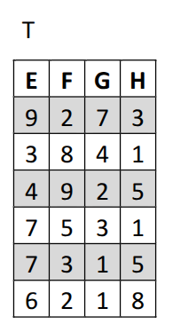
  A | B | C | D | E
  1 | 1 | 1 | 7 | 7
  A | B | C | E
  1 | 1 | 1 | 7
(π_{A,B,C,E} (σ_{D≠B∧A<2}(R ⋈ S))) ⋊ T
Semi-Verbund: alle Zeilen von T, die einen Verbund eingehen würden, werden ausgewählt.
E | F | G | H
7 | 5 | 3 | 1
7 | 3 | 1 | 5

1.2
R₂ = π_{B,A,E}(σ_{B=E ∧ C<E}(R × T)) ∪ β_{A←D}(π_{B,D,E}(S))
Strategie:
- zuerst π_{B,A,E}(σ_{B=E ∧ C<E}(R × T))
- dann β_{A←D}(π_{B,D,E}(S))
- dann die Vereinigung
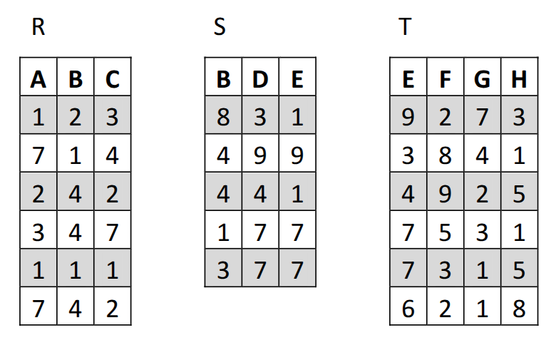
σ_{B=E ∧ C<E}(R × T) | π_{B,A,E}(σ_{B=E ∧ C<E}(R × T))
  A | B | C | E | F | G | H
  2 | 4 | 2 | 4 | 9 | 2 | 5
  7 | 4 | 2 | 4 | 9 | 2 | 5
  B | A | E
  4 | 2 | 4
  4 | 7 | 4
β_{A←D}(π_{B,D,E}(S)) // das D wird in A umbenannt | π_{B,A,E}(σ_{B=E ∧ C<E}(R × T)) ∪ β_{A←D}(π_{B,D,E}(S))
  B | A | E
  8 | 3 | 1
  4 | 9 | 9
  4 | 4 | 1
  1 | 7 | 7
  3 | 7 | 7
  B | A | E
  4 | 2 | 4
  4 | 7 | 4
  8 | 3 | 1
  4 | 9 | 9
  4 | 4 | 1
  1 | 7 | 7
  3 | 7 | 7

2. Relationale Algebra Formulieren

2.1 Weine vor 2000

Code im Tool | Ergebnis
sigma Jahrgang<2000 (Weine) | 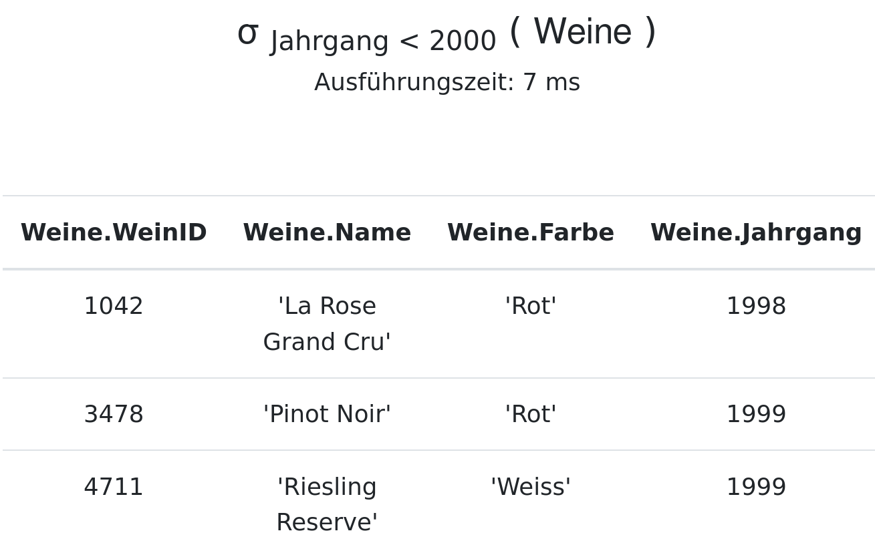

2.2 Weinerzeuger
Code im Tool | Ergebnis
pi Erzeuger (Weine) | 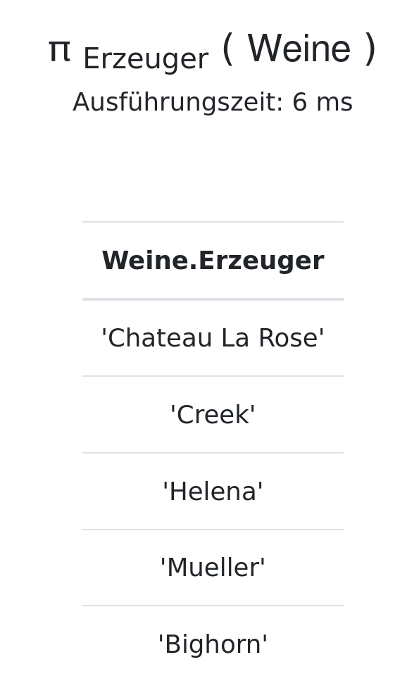

2.3 Weingüter ohne Weine
Code im Tool | Ergebnis
WeinErzeuger = pi Erzeuger (Weine)  WeinGueter = pi Weingut (Erzeuger)  (WeinGueter) - (WeinErzeuger) | 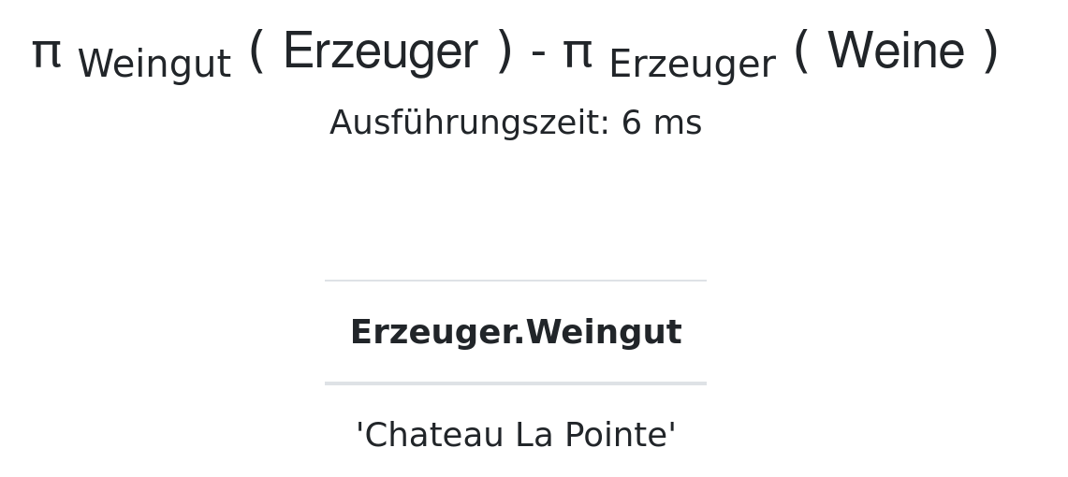

2.4 Anbaugebiet für alle Weine
Code im Tool
WeineUndErzeuger = (Weine) join Erzeuger=Weingut (Erzeuger)
pi WeinID, Name, Weingut, Anbaugebiet (WeineUndErzeuger)
Ergebnis
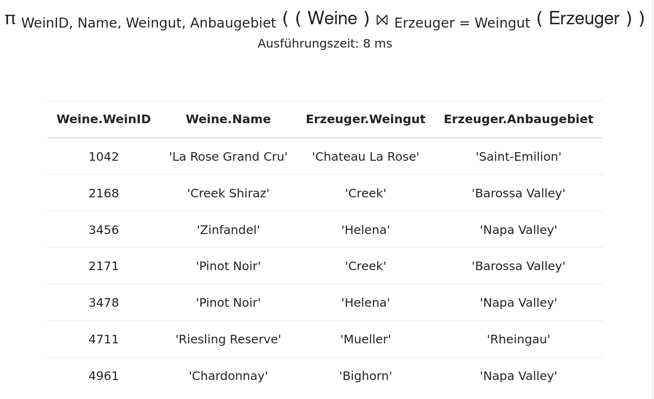

2.5 Rotweine aus Kalifornien
Code im Tool
WeineUndErzeuger = (Weine) join Erzeuger=Weingut (Erzeuger)
pi Name (sigma Region='Kalifornien' (WeineUndErzeuger))
Ergebnis
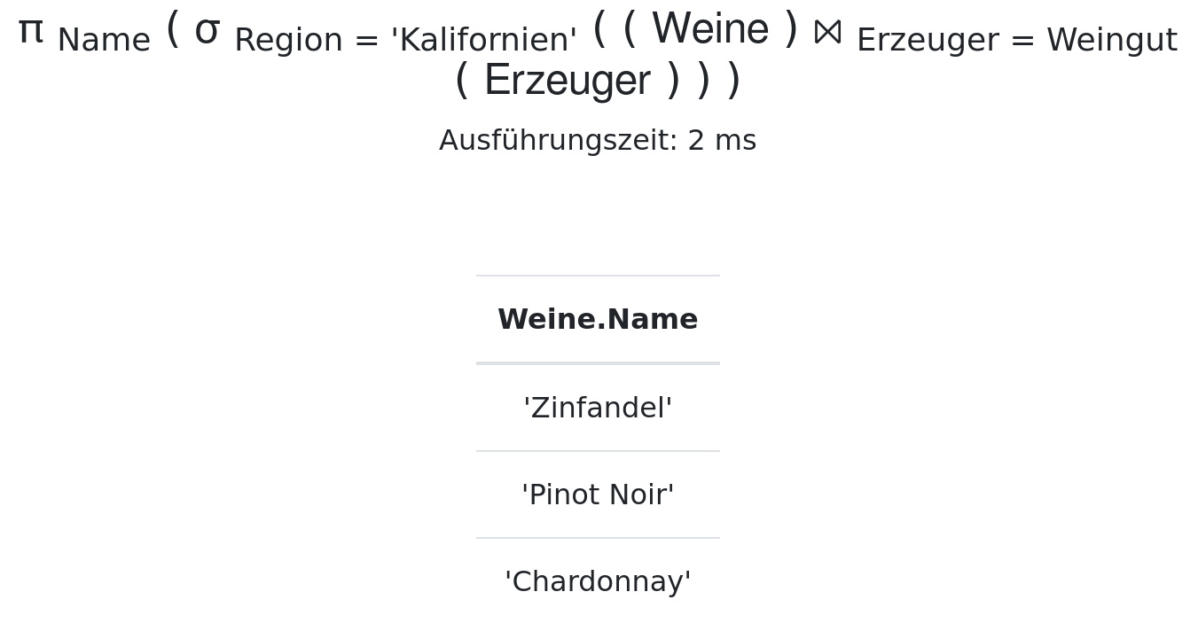

3 Relationale Algebra (Universität)

3.1 Besuchte Vorlesungen
Code im Tool
StudentCarnap = sigma Name='Carnap' (Studenten)
pi VorlNr, Titel ((StudentCarnap join hoeren) join Vorlesungen)
Ergebnis
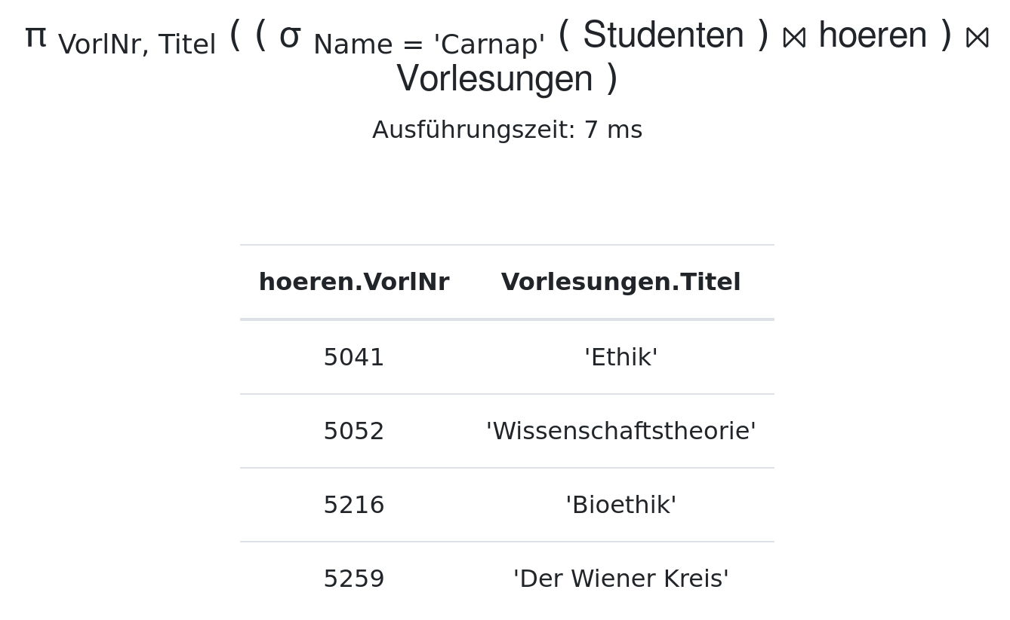

3.2 Professoren und Assistenten
Code im Tool
ProfessorenNamen = pi Name (Professoren)
AssistentenNamen = pi Name (Assistenten)

ProfessorenNamen ∪ AssistentenNamen
Ergebnis
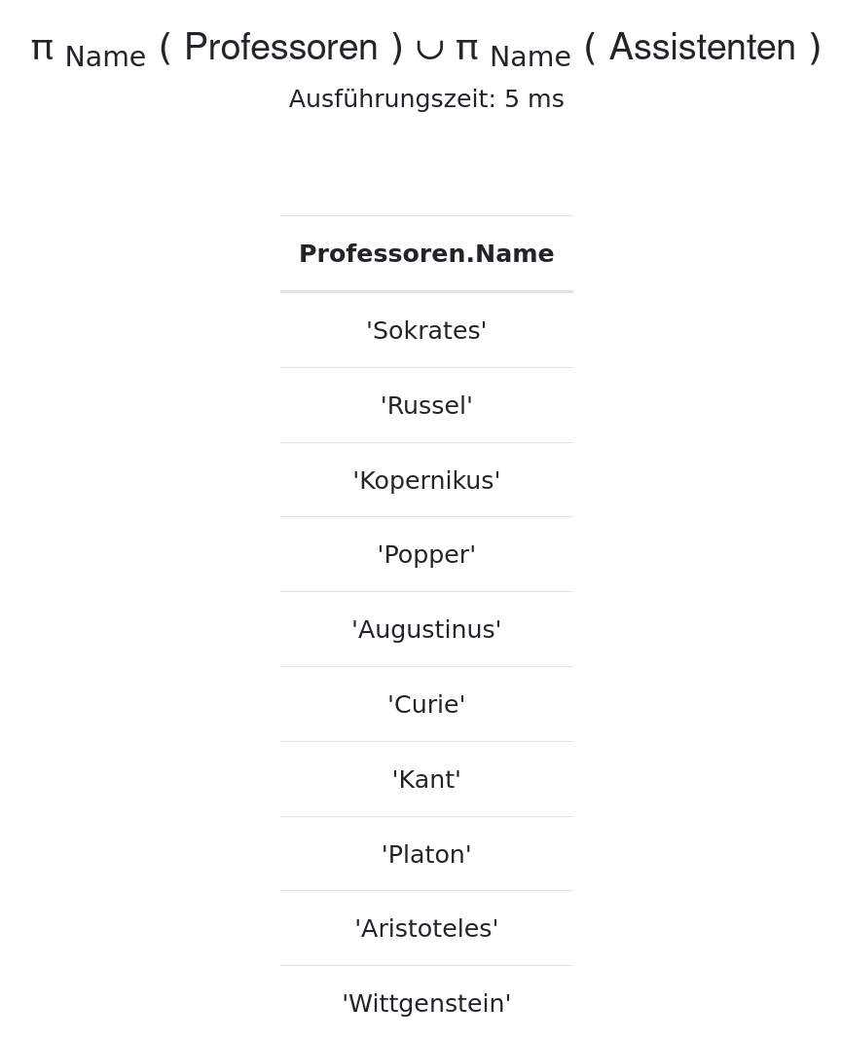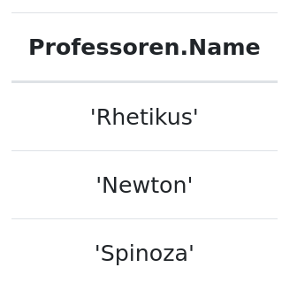

3.3 Voraussetzungen Ethik
Code im Tool
VorlesungEthik = sigma Titel = 'Ethik' (Vorlesungen)
VorgaengerID = pi Vorgaenger (VorlesungEthik join VorlNr=Nachfolger (voraussetzen))

Vorgaenger = VorgaengerID join VorgaengerID.Vorgaenger = VorlNr Vorlesungen
pi Titel (Vorgaenger)
Ergebnis
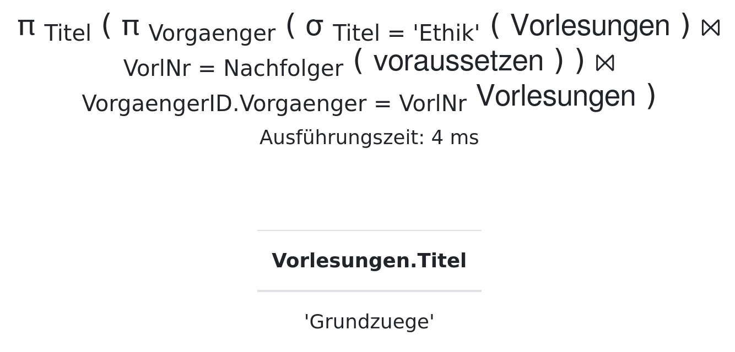

3.4
Code im Tool
Ergebnis

3.5
Code im Tool
Ergebnis

3.6
Code im Tool
Ergebnis

3.7

3.8

3.9

3.10

